Software Design Document (SDD) Template



1[http://www.cs.concordia.ca/~ormandj/comp354/2003/Project/ieee](http://www.cs.concordia.ca/%7Eormandj/comp354/2003/Project/ieee)­SDD.pdf

# (Kelompok 1)

# (Pembangunan Sistem Penjualan Roti Toko Jojo Bakery berbasis website.)

# Dokumen Rancangan Perangkat Lunak



Nama Penyusun:

1. BAGAS CANDRA
2. FADILLAH ACHMAD SIREGAR
3. ADITYA HIDAYATULLAH
4. SAMUEL CHRISTOPER
5. MUHAMMAD HAFIZH ASYRAFUR RAMADHAN
6. ASSYVA NURUL LIZA

Bagian:

1. PROJECT MANAGER
2. PROGRAMMER
3. PROGRAMMER
4. DESIGNER UI/UX
5. DATABASE
6. DOKUMENTASI

Workstation:

Tanggal:(mm/dd/yyyy)

**Daftar Isi**

1. **INTRODUCTION 2**
   1. Purpose 2
   2. Scope 2
   3. Overview 2
   4. Reference Material 2
   5. Definitions and Acronyms 2
2. **SYSTEM OVERVIEW 2**
3. **SYSTEM ARCHITECTURE 2**
   1. Architectural Design 2
   2. Decomposition Description 3
   3. Design Rationale 3
4. **DATA DESIGN 3**
   1. Data Description 3
   2. Data Dictionary 3
5. **COMPONENT DESIGN 3**
6. **HUMAN INTERFACE DESIGN 4**
   1. Overviewof User Interface 4
   2. Screen Images 4
   3. Screen Objects and Actions 4
7. **REQUIREMENTS MATRIX 4**
8. **APPENDICES 4**

## Pendahuluan

### Tujuan

Identifikasi tujuan SDD ini dan audiens yang dituju. (mis. “Dokumen desain perangkat lunak ini menjelaskan arsitektur dan desain sistem XX. ….”).

Pembangunan Sistem Penjualan Roti Toko Jojo Bakery berbasis website.

Tujuan proyek ini adalah membangun sistem penjualan berbasis website yang menampilkan produk pada toko Jojo Bakery dengan memberikan semua informasi yang terkait, dan menyediakan fitur checkout pada website tersebut.

### Ruang Lingkup

Fitur-fitur :

* Menampilkan informasi dari produk yang ada
* Melakukan checkout pada produk yang dipilih
* Memberikan informasi keterangan kontak dan lokasi toko Jojo Bakery
* Halaman khusus admin untuk melakukan pengolahan data penjualan (produk, pelanggan, keuangan)

### Ikhtisar

Dokumen ini terdiri dari 8 bagian, dimana bagian - bagian tersebut akan dijelaskan sebagai berikut :

1. Pendahuluan

Berisi tujuan dari pengembangan website, ruang lingkup akan menjelaskan fitur - fitur yang akan disediakan pada website seperti hal apa saja yang dapat dilakukan di dalam website. mendeskripsikan bagian ikhtisar yang berisi gambaran umum dari dokumen beserta rincian organisasi pengembang website. selanjutnya bagian yang berisi reference material dimana akan memberikan gambaran dokumen apa saja yang digunakan dalam proyek ini beserta deskripsinya. yang terakhir pada bagian ini adalah definition and acronyms akan berisi istilah - istilah atau item yang digunakan dalam SDD yang kemungkinan besar tidak diketahui oleh audiens.

1. Gambaran Umum Sistem

Menjelaskan sistem informasi website yang menjelaskan sisi fungsionalitas dan manfaat umum website, dimana bagian ini merupakan landasan bagi pembaca untuk memahami konteks dari proyek pengembangan perangkat lunak. Membantu audiens memahami apa yang diharapkan dari sistem dan bagaimana sistemnya akan berfungsi secara keseluruhan.

1. Arsitektur sistem

Bagian ini akan menyajikan struktur sistem seperti Use Case diagram, Activity diagram, Class diagram, Sequence diagram, dan Deployment diagram beserta dengan deskripsi masing - masing diagram.

1. Rancangan Data

Bagian ini akan menyediakan informasi tentang bagaimana data akan dikelola, disimpan, dan diakses oleh sistem.

1. Rancangan Komponen

Bagian yang menggambarkan secara rinci struktur dan fungsi komponen-komponen yang akan membentuk sistem perangkat lunak. Yang melibatkan spesifikasi teknis untuk masing-masing komponen, seperti kelas, fungsi, metode, dan atribut.

1. Rancangan Antarmuka

Bagian ini menjelaskan antarmuka pengguna yang terkait, termasuk elemen - elemen antarmuka dan interaksi yang diharapkan.

1. Matriks Persyaratan

Matriks ini berisi tabel yang menyajikan hubungan antara berbagai persyaratan sistem dan komponen-komponen desain yang akan dibangun untuk memenuhi persyaratan tersebut. Matriks persyaratan ini membantu dalam melacak dan memastikan bahwa setiap persyaratan sistem terpenuhi oleh desain yang diimplementasikan.

1. Lampiran

Berisi informasi tambahan yang mendukung dan melengkapi isi laporan utama. Fungsinya adalah memberikan pembaca akses ke detail-detail spesifik, sumber daya, atau referensi yang mungkin terlalu rinci atau terlalu panjang untuk dimasukkan langsung ke dalam bagian utama laporan.

| **Nama** | **Peranan** | **Posisi** |
| --- | --- | --- |
| Bagas Candra | Project Manager | Project Manager |
| Fadillah Achmad Siregar | Programmer | Programmer |
| Aditya Hidayatullah | Programmer | Programmer |
| Samuel Christopher | Designer UI/UX | Designer UI/UX |
| Muhammad Hafizh Asyrafur Ramadhan | Database | Database |
| Assyva Nurul Liza | Dokumentasi | Dokumentasi |

### Reference Material

Buat daftar dokumen apa pun, jika ada, yang digunakan sebagai sumber informasi untuk rencana pengujian.

1.4.1 WBS



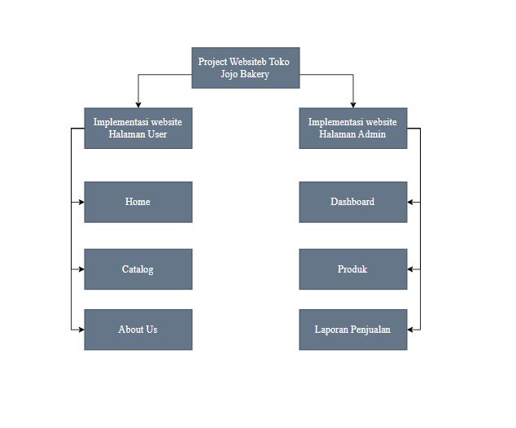

1. Menggali Informasi Toko Jojo Bakery

Deskripsi: Pada tahap ini, tim proyek akan melakukan penelitian mendalam terkait dengan Jojo Bakery. Ini melibatkan interaksi dengan pemilik toko, pengguna potensial, dan pihak terkait lainnya untuk mengumpulkan informasi yang dibutuhkan untuk memahami kebutuhan dan tujuan bisnis Jojo Bakery.

Deliverables:

Laporan hasil wawancara dan observasi.

Daftar kebutuhan dasar toko Jojo Bakery.

2. Menganalisis Kebutuhan Toko Jojo Bakery

Deskripsi: Pada tahap ini, tim akan menganalisis data yang diperoleh selama tahap pertama untuk mengidentifikasi kebutuhan spesifik toko Jojo Bakery. Analisis ini akan membantu merumuskan persyaratan fungsional dan non-fungsional untuk proyek.

Deliverables:

Dokumen analisis kebutuhan.

Daftar persyaratan fungsional dan non-fungsional.

3. Merancang Unified Modeling Language (UML)

Deskripsi: Proses perancangan UML akan dilakukan berdasarkan kebutuhan yang telah diidentifikasi sebelumnya. Ini mencakup pemodelan struktur dan perilaku sistem secara visual menggunakan diagram UML untuk memahami hubungan antar komponen.

Deliverables:

Diagram UML (use case, class, sequence, dll.).

Dokumen perancangan UML.

4. Membuat Prototype

Deskripsi: Pada tahap ini, tim akan mengembangkan prototipe website berdasarkan desain UML. Prototipe ini dapat digunakan untuk mendapatkan umpan balik awal dari pemilik toko dan pengguna potensial sebelum implementasi penuh.

Deliverables:

Prototipe website fungsional.

Laporan umpan balik dari pemilik toko dan pengguna.

5. Implementasi Website

Deskripsi: Tahap implementasi melibatkan pengembangan penuh website Jojo Bakery berdasarkan prototipe dan desain UML. Ini termasuk pengkodean, pengujian, dan penyesuaian berdasarkan umpan balik yang diterima selama tahap prototyping.

Deliverables:

Website Jojo Bakery yang siap digunakan.

Laporan pengujian dan pembaruan terakhir.

6. Testing Website

Deskripsi: Setelah implementasi, tim proyek akan melakukan serangkaian pengujian untuk memastikan bahwa website Jojo Bakery berfungsi dengan baik dan memenuhi semua persyaratan yang telah ditetapkan. Ini mencakup pengujian fungsionalitas, kinerja, keamanan, dan kompatibilitas.

Deliverables:

Laporan pengujian yang mencakup temuan dan solusi.

Versi website yang telah diuji dan divalidasi.

7. Deployment Website

Deskripsi: Tahap implementasi website secara penuh ke lingkungan produksi. Ini melibatkan penyalinan semua file dan konfigurasi yang diperlukan ke server atau platform hosting yang ditentukan, serta konfigurasi terkait database atau sumber daya lainnya.

Deliverables:

Website Jojo Bakery yang tersedia secara online.

Konfigurasi server dan dokumentasi implementasi.

8. Dokumentasi Seluruh Kegiatan

Deskripsi: Setelah semua tahap selesai, tim proyek akan menyusun dokumentasi menyeluruh yang mencakup seluruh kegiatan yang dilakukan selama proyek. Dokumentasi ini dapat digunakan sebagai panduan untuk pemeliharaan, pembaruan, atau pengembangan lanjutan.

Deliverables:

Dokumen panduan pengguna.

Dokumentasi teknis (kode sumber, konfigurasi server, dll.).

Laporan akhir proyek.

Dengan menambahkan tahapan pengujian, implementasi, dan dokumentasi, WBS ini mencakup siklus lengkap dari perencanaan hingga pengiriman proyek pengembangan website Jojo Bakery. Setiap tahap memiliki tanggung jawab dan hasil yang dapat diukur, memastikan kelancaran dan keberhasilan proyek secara keseluruhan.

1.4.2 GANTTCHART

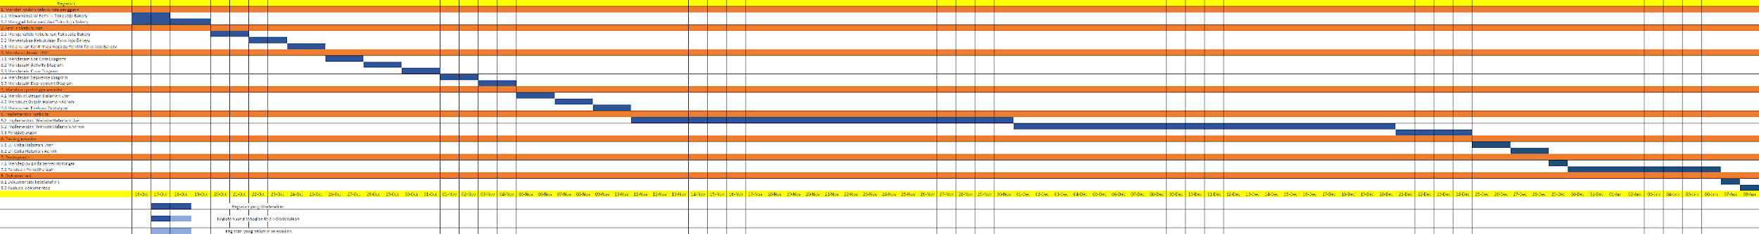

Rangkaian kegiatan dimulai dengan mendefinisikan kebutuhan pengguna, yang melibatkan mewawancarai pemilik toko Jojo Bakery dan menggali informasi dari toko tersebut untuk memahami secara komprehensif apa yang dibutuhkan. Langkah selanjutnya adalah analisis kebutuhan, yang mencakup menganalisis kebutuhan toko Jojo Bakery, menentukan kebutuhan tersebut, dan melakukan konfirmasi kepada pemilik toko untuk memastikan kesesuaian.

Setelah itu, proses berlanjut dengan pembuatan desain UML (Unified Modeling Language), yang melibatkan mendesain Use Case Diagram, Activity Diagram, Class Diagram, Sequence Diagram, dan Deployment Diagram. Langkah ini bertujuan untuk merinci struktur dan interaksi dalam sistem yang akan dikembangkan.

Beranjak ke tahap selanjutnya, tim melibatkan diri dalam pembuatan prototype website, yang mencakup desain halaman pengguna dan halaman admin. Proses ini diikuti dengan evaluasi prototype untuk memastikan kualitas dan kesesuaian dengan kebutuhan.

Implementasi website menjadi fokus berikutnya, terbagi menjadi implementasi halaman pengguna, implementasi halaman admin, dan tahap penggabungan keduanya. Setelah implementasi, tim melakukan uji coba website dengan uji coba halaman pengguna dan uji coba halaman admin untuk memastikan fungsionalitas yang optimal.

Langkah selanjutnya adalah deployment, dimana website dideploy pada server Hostinger. Proses ini diikuti dengan panduan pemeliharaan untuk memastikan keberlanjutan kinerja dan pemeliharaan sistem.

Akhirnya, rangkaian kegiatan dilengkapi dengan fase testing yang mencakup uji coba halaman pengguna dan halaman admin. Seluruh proses tersebut kemudian didokumentasikan secara komprehensif dalam bentuk dokumentasi keseluruhan, yang melibatkan evaluasi dokumentasi untuk memastikan kelengkapan dan ketepatan informasi yang disajikan.

### Definitions and Acronyms

*Bagian ini opsional.*

Berikan definisi semua istilah, akronim, dan singkatan yang mungkin ada untuk menafsirkan SDD dengan benar. Definisi ini harus berupa item yang digunakan dalam SDD yang kemungkinan besar tidak diketahui oleh audiens.

| ISTILAH | DEFINISI |
| --- | --- |
| UML | Unified Modelling Language atau alat bantu pemodelan yang dibutuhkan untuk menggambarkan kebutuhan dari sistem yang akan dibangun |
| PERT CHART | alat yang digunakan untuk menjadwalkan, mengatur, dan memetakan tugas dalam suatu proyek. |
| GANTT CHART | bagan batang horizontal yang digunakan untuk menggambarkan jadwal dan tugas atau acara terkait proyek selama siklus proyek. |
| WBS | Struktur rincian kerja adalah suatu metode manajemen proyek menjadi struktur pelaporan hierarkis. Struktur rincian kerja digunakan untuk melakukan pembagian kerja atau memecahkan tiap proses pekerjaan menjadi lebih detail. |

## Gambaran Umum Sistem

Sistem informasi berbasis website untuk toko roti akan diimplementasikan pada toko Jojo Bakery, sebuah usaha toko yang terletak di Jakarta. Toko Jojo Bakery memiliki sekitar 10 karyawan dan menjual berbagai macam roti dan kue.

Saat ini, sistem yang digunakan di toko Jojo Bakery masih bersifat manual menggunakan media kertas. Hal ini menyebabkan proses pengelolaan produk, penjualan, dan laporan menjadi kurang efisien dan efektif.

Fungsionalitas

Sistem informasi berbasis website untuk toko Jojo Bakery memiliki fungsionalitas utama sebagai berikut:

* Manajemen produk: Sistem ini menyediakan fitur untuk mengelola produk-produk yang dijual di toko roti, termasuk data produk, stok, harga, dan gambar.
* Manajemen penjualan: Sistem ini menyediakan fitur untuk mencatat transaksi penjualan, termasuk data pelanggan, produk yang dibeli, dan jumlah pembelian.
* Manajemen laporan: Sistem ini menyediakan fitur untuk menghasilkan laporan penjualan, stok produk, dan lain-lain.

Implementasi sistem informasi berbasis website untuk toko Jojo Bakery dapat memberikan manfaat-manfaat berikut:

* Peningkatan efisiensi dan efektivitas operasional: Sistem informasi berbasis website dapat membantu toko roti untuk mengelola produk, penjualan, dan laporan secara lebih efisien dan efektif. Hal ini dapat menghemat waktu dan tenaga karyawan.
* Peningkatan promosi dan pemasaran: Sistem informasi berbasis website dapat digunakan untuk meningkatkan promosi dan pemasaran toko roti. Hal ini dapat menarik lebih banyak konsumen dan meningkatkan penjualan.
* Peningkatan kepuasan pelanggan: Sistem informasi berbasis website dapat memudahkan pelanggan untuk melakukan pemesanan dan pembayaran. Hal ini dapat meningkatkan kepuasan pelanggan dan loyalitas mereka.

Dengan manfaat-manfaat tersebut, sistem informasi berbasis website dapat menjadi salah satu faktor penting untuk meningkatkan daya saing UMKM.

## Arsitektur Sistem

### Rancangan Arsitektur

Kembangkan struktur program modular dan jelaskan hubungan antar modul untuk mencapai fungsionalitas lengkap sistem. Ini adalah ikhtisar tingkat tinggi tentang bagaimana tanggung jawab sistem dipartisi dan kemudian ditugaskan ke subsistem. Identifikasi setiap subsistem tingkat tinggi dan peran atau tanggung jawab yang diberikan padanya. Jelaskan bagaimana subsistem ini berkolaborasi satu sama lain untuk mencapai fungsionalitas yang diinginkan.

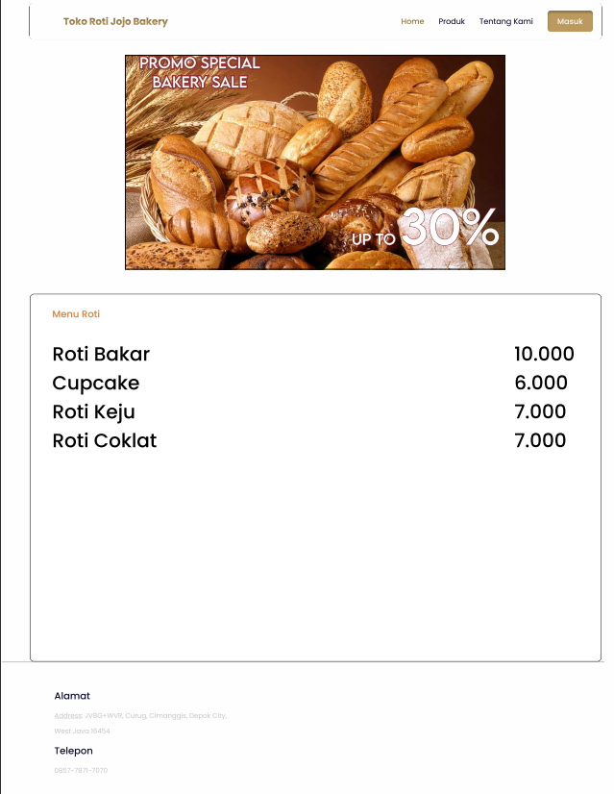



Jangan terlalu detail tentang subsistem individu. Tujuan utamanya adalah untuk mendapatkan pemahaman umum tentang bagaimana dan mengapa sistem didekomposisi, dan bagaimana bagian­bagian individu bekerja bersama. Berikan diagram yang menunjukkan subsistem utama dan penyimpanan data serta interkoneksinya. Jelaskan diagram jika diperlukan.

### Deskripsi Dekomposisi

Memberikan dekomposisi subsistem dalam desain arsitektur. Lengkapi dengan teks sesuai kebutuhan. Dapat memilih untuk memberikan deskripsi fungsional atau deskripsi berorientasi objek. Untuk deskripsi fungsional, letakkan diagram aliran data tingkat atas (DFD) dan diagram dekomposisi struktural. Untuk deskripsi OO, masukkan model subsistem, diagram objek, diagram hierarki generalisasi (jika ada), diagram hierarki agregasi (jika ada), spesifikasi antarmuka, dan diagram urutan di sini.

### Alasan Rancangan

Diskusikan alasan untuk memilih arsitektur yang dijelaskan dalam 3.1 termasuk isu­isu kritis dan trade/off yang dipertimbangkan. Dapat mendiskusikan arsitektur lain yang dipertimbangkan, asalkan menjelaskan mengapa tidak memilihnya.



1. **Rancangan DATA**

### Deskripsi Data

Jelaskan bagaimana domain informasi sistem diubah menjadi struktur data. Jelaskan bagaimana data utama atau entitas sistem disimpan, diproses, dan diatur. Buat daftar basis data atau item penyimpanan data.

### Kamus Data

Daftar secara alfabetis entitas sistem atau data utama beserta jenis dan deskripsinya. Jika memberikan deskripsi fungsional di Bagian 3.2, buat daftar semua fungsi dan parameter fungsi. Jika memberikan deskripsi OO, buat daftar objek dan atributnya, metode, dan parameter metodenya.



1. **Rancangan KOMPONEN**

Pada bagian ini, melihat lebih dekat apa yang dilakukan setiap komponen dengan cara yang lebih sistematis. Jika memberikan deskripsi fungsional di bagian 3.2, berikan ringkasan algoritma untuk setiap fungsi yang tercantum dalam 3.2 dalam bahasa deskripsi prosedural (PDL) atau kodesemu. Jika memberikan deskripsi OO, rangkum setiap fungsi anggota objek untuk semua objek yang terdaftar di 3.2 dalam PDL atau kodesemu. Jelaskan data lokal apa pun bila perlu.



## Rancangan Antar Muka

### Gambaran Umum Antar Muka

Jelaskan fungsionalitas sistem dari sudut pandang pengguna. Jelaskan bagaimana pengguna akan dapat menggunakan sistem untuk melengkapi semua fitur yang diharapkan dan informasi umpan balik yang akan ditampilkan untuk pengguna.



### Tampilan Layar

Tampilkan tangkapan layar yang menunjukkan antarmuka dari sudut pandang pengguna. Dapat digambar tangan atau dapat menggunakan alat gambar otomatis. Buat saja tampilan layar seakurat mungkin. (Kertas grafik berfungsi dengan baik.)





### Objek Layar dan Tindakan

Diskusi tentang objek layar dan tindakan yang terkait dengan objek tersebut.



## Matriks Persyaratan

Berikan referensi silang yang melacak komponen dan struktur data ke persyaratan dalam dokumen SRS Anda.

Gunakan format tabel untuk menunjukkan komponen sistem mana yang memenuhi setiap persyaratan fungsional dari SRS. Lihat persyaratan fungsional dengan nomor/kode yang Anda berikan di SRS.



## Lampiran

*Bagian ini opsional*

Lampiran dapat disertakan, baik secara langsung atau dengan referensi, untuk memberikan detail pendukung yang dapat membantu pemahaman Dokumen Desain Perangkat Lunak.

9